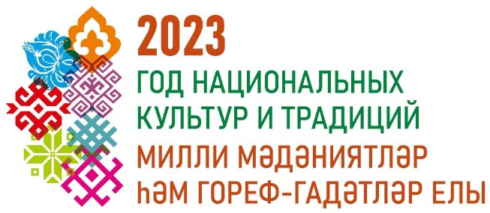
2023 год в Республике
Татарстан объявлен
Годом национальных
культур и традиций

Рустам Минниханов, выступая с посланием Госсовету РТ, объявил, что 2023 год пройдет под эгидой национальных культур и традиций.
Президент Татарстана подчеркнул, что во все времена главной хранительницей вековых традиций была и остается крепкая семья. Это основа сильного государства, связующая нить между поколениями, важнейшая составляющая повышения рождаемости и роста демографии. В Татарстане живут десятки тысяч замечательных семей. Это пары, отметившие золотые и бриллиантовые свадьбы, многодетные семьи, приемные семьи, творческие и спортивные династии. Наша задача – обеспечить широкую трансляцию традиционных семейных ценностей, ответственного родительства, многодетности, позитивного жизненного опыта больших крепких семей.
«Уважительный диалог между представителями всех народов большой татарстанской семьи, забота о сохранения языков, культур и традиций — наша бесценное достояние. Народы, населяющие Татарстан, обладают богатейшим историко-культурным наследием. Принимая во внимание важность сохранения и укрепления духовных ценностей, возрождение исконных национальных традиций, а также продолжение культурного наследия народов России, объявляю 2023-й в республике Годом национальных культур и традиций»
(Президент Республики Татарстан – Р.Н. Минниханов, документ опубликован на официальном интернет-портале правовой информации)
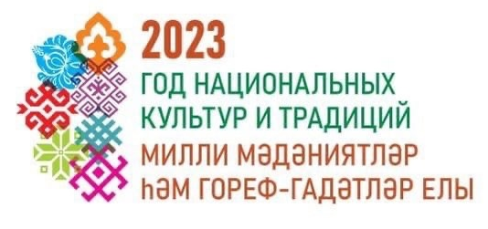

Логотип Года национальных культур и традиций в Республике Татарстан составлен из 7 типичных классических орнаментальных мотивов основных крупных этнографических групп, проживающих на территории современного Татарстана.

